Texte 2
La formule magique
Sur la planète Z-99 Cacahuète réfléchit : comment faire pousser la graine ?
De la terre a répondu l’ordinateur.
Cacahuète cherche alors dans son livre de recettes magiques. Elle rassemble les produits nécessaires dans son chaudron et prononce la formule magique.
Soudain un bruit énorme retentit : un volcan ! « Sauve qui peut ! » hurle Bouchon.
Mais Cacahuète attrape un flacon de poudre magique et le lance sur le volcan qui se transforme en terre.

- Réponds aux questions : coche la bonne réponse.
Que veut faire pousser la sorcière?  une graine  une cacahuète  un bouchon

Elle utilise son livre de …  crevettes  recettes  brouettes

Où prépare t-elle la recette ?  dans la capsule  dans une casserole  dans un chaudron

Mais le mélange se transforme en ?  volcan  flan  méchant

- Colorie les mots identiques au modèle :
ordinateur | flacon | recettes | formule | chaudron | volcan
ordinatreu | flacon | recetes | fromule | chaudrno | valcan
oridnateur | flocon | reccettes | formule | chaudron | volcan
ordinateur | falcon | recettes | forumle | choudron | volcon
ordinoteur | flacno | recetes | formuel | caudron | volcau

- Entraîne-toi :
z - zéro -

Date :
- Réponds aux questions par VRAI (V) ou FAUX (F)

La sorcière Cacahuète part de la planète Z-99. ________
La graine ne pousse pas car il n’y a pas de terre. ________
La graine ne pousse pas car il n’y a pas d’eau. ________
La sorcière cuisine dans un chaudron magique. ________
La recette magique se transforme en flan. ________

- Complète les mots suivants : volcan, livre, chaudron, graine, terre

Cacahuète et Bouchon veulent faire pousser une ____________. Mais elle ne pousse pas : il manque de la ____________. La sorcière cherche alors dans son _____________ de recettes magiques. Elle fabrique un mélange magique dans son ______________.
Mais il se transforme en ___________.

- Remets les mots en ordre pour écrire une phrase.

Le – chaudron – en – mélange – volcan. – se transforme
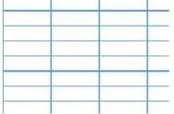

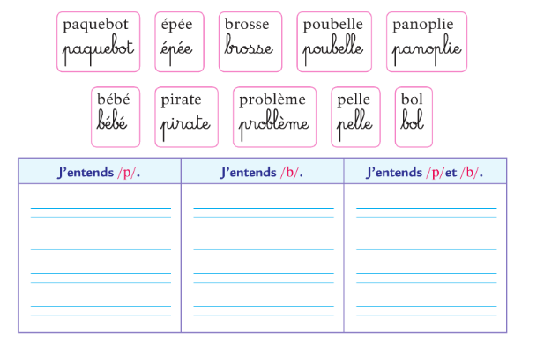
- Confusions de sons [p]/[b] : Lis les mots et place les dans le tableau.

